Středisko volného času KORUNKA,
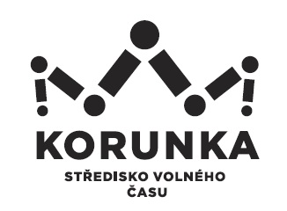
Ostrava – Mariánské Hory, příspěvková organizace
Korunní 49, 709 12 Ostrava Mariánské Hory

telefon: 599 524 870 e-mail: info@svc-korunka.cz fax: 599 524 872

SKI AREÁL KOPŘIVNÁ a.s.
Malá Morávka č.p. 122
793 36 Malá Morávka

IČ: 268 64 924

V Ostravě dne: 13. 5. 2024
Objednávka č.: 38/2024
Číslo jednací: SVCKO/ /2024/SEPK

Objednáváme u Vás ubytování (17 pokojů – vždy pro 1 osobu) včetně stravování pro seminář v rámci projektu „Šablony SVČ Korunka OP JAK“.
Termín: 17. – 18. června 2024 (pondělí – úterý)
Počet osob: 17 dospělých

Cena celkem max.: 53 414,- Kč vč. DPH (dle cenové nabídky z 2. 4. 2024)
v tom: ubytování: 1 800,- Kč/pokoj
stravování 17. 6. max. 800,- Kč/soba - oběd, coffee break
stravování 18. 6. max. 500,- Kč/osoba - coffee break, oběd
místní a rekreační poplatek: 21,- Kč/osoba/den

Kontaktní osoba: Mgr. Jana Secová
Potvrzenou objednávku prosím přiložte k faktuře.

Bankovní spojení: Podpis a razítko:

Mgr. Jana Secová – příkazce operace
DIČ:
IČ: Kateřina Koldová – správce rozpočtu

PŘI FAKTURACI UVÁDĚJTE VŽDY ČÍSLO OBJEDNÁVKY.
Fakturu vystavte a zašlete na adresu: Středisko volného času Korunka,
Ostrava-Mariánské Hory, příspěvková organizace,
Korunní 49, 709 12 Ostrava – Mariánské Hory



